**Psikolojik Sağlamlık Nedir?**

Psikolojik sağlamlık, insanın zorlu yaşam olayları karşısında gösterdiği uyum ve zorluklarla başa çıkabilme becerisidir. Zorlu yaşam olayları karşısında çocukların stres ve kaygı tepkileri göstermesi beklendik bir durumdur. Ayrıca gelişimsel özelliklerine bağlı olarak çocuklar, kaygı ve strese yetişkinlerden farklı tepkiler verebilirler. Bilişsel (zihinsel) gelişimlerinin devam etmesi, duygularını yönetmeyi tam anlamıyla henüz bilmemeleri, duygularını söze dökme konusundaki sınırlılıklar ya da yaşıtlarından farklı algılanma konusunda duyarlı olmaları nedeniyle çocuklar, yaşadıkları kaygı ve stresi farklı şekillerde yansıtabilirler. Bu nedenle yetişkinler, çocukların ne zaman yardıma ihtiyaçları olduğunu anlamakta zorlanabilirler. Aşağıda zorlu yaşam olayları karşısında çocuklarda görülebilecek ortak stres tepkileri sunulmaktadır.

**Zorlu Yaşam Olayları Sonrasında Çocuklarda Görülebilecek Ortak Stres Tepkileri**

5 yaş ve altındaki çocuklar:

• Ebeveynlerin yanından hiç ayrılmak istememe

• Sürekli ağlama ya da ağlamaklı olma

• Huzursuz, huysuz ve sinirli olma

• Karın ağrısı ya da baş ağrısı gibi fiziksel şikâyetler

• Yeniden parmak emme ya da geceleri altını ıslatma **1**

• Aşırı ürkeklik ya da korkuların başlaması (yalnız kalma, karanlık, hayaletler vb.)

•Oyunlarda sürekli yaşadığı zorlu olayı canlandırma/yaşama

• Aynı olayla ilgili sürekli abartılı hikâyeler anlatma

• Konuşma zorluğu yaşamaya başlama

•Öfke nöbetleri geçirme ya da saldırganlık davranışları sergileyebilirler.

Ortaya çıkan bu stres tepkilerinin şiddeti ve yoğunluğu, çocuktan çocuğa değişiklik gösterebilir. Çocukların yaşanan zorlu yaşam olayları sonrasında kendilerini daha iyi hissetmeleri çoğu zaman çevrelerindeki yetişkinlere bağlıdır. Yetişkinlerin sakin, somut, net, içten tutum ve davranışları arttıkça çocuklar kendilerini güvende hisseder ve çevrelerine olumlu uyum gösterirler. Ancak, çocuğunuzun zorlu yaşam olayı sonrasında yaşadığı yoğun stres ve kaygı tepkilerinde zamanla herhangi bir azalma olmuyorsa ya da bu tepkilerin sıklığı ve şiddeti giderek artıyorsa, çocuğunuz için psikolojik yardım almak uygun bir yaklaşım olacaktır.



**2**

**Zorlu Yaşam Olayları Sonrasında Çocuklarımızın Psikolojik Sağlamlığını Arttırmak İçin Bazı Öneriler**

**1.Doğru Bilgiler Edinmek:** Yaşanan olayla ilgili doğru kaynaklardan bilgi alıp kaynağı belli olmayan ya da alanında yetkin olmayan kişi ve kurumlar tarafından sunulan bilgilere itibar etmemek gerekir.

**2.Dinlemek:** Çocuklarınız için yapabileceğiniz en iyi ve anlamlı şeylerden biri onları dinlemektir. Çünkü çocuklar, genellikle, onları endişelendiren ve strese neden olan şeyler hakkında konuşmak isterler. Çocuğunuzu dinleyin ve görüşlerine saygı gösterin. Çocuklarla karşılıklı konuşmak ve sohbet etmek, onların yaşadıkları zorlu süreci atlatmaları için en sağlıklı ve doğal yoldur.

**3.Soru Sormalarına İzin Vermek:** Bazı çocuklar sohbet ederken merak ettikleri her şeyi sorabilirler. Bu noktada, çocukların sorularına gerçeğe uygun, somut, içten ve kısa cevaplar vermeye çalışın. Yine, verdiğiniz cevapların çocukların yaşına uygun olduğuna dikkat edin. Bazı çocuklar pek soru sormazlar ya da konuyla ilgilenmezler. Bu tür durumlarda çocuklarınızı soru sormaları için asla zorlamayın, sadece merak ettikleri bir şey olduğunda istedikleri zaman size sorabileceklerini söyleyin.

**4.Olumsuz Duyguları Normalleştirmek:** Zorlu yaşam olayları sonrasında çocuklara, üzgün ya da stresli hissetmenin ya da korkmanın, ağlamanın yanlış olmadığını söyleyin ve kendi duygularınızın da farkında olun.

**3**

**5.Güven Vermek:** Gerçekçi bir şekilde güvende olduklarına dair çocuklarınıza moral verin. Çocukların yaşanan olaydaki şüphe ve endişelerini giderin. Hem sizin hem de diğer yetişkinlerin meydana gelebilecek olası tehlike ve risklerden onları korumak için gerekli önlemleri aldığınızı ve bundan sonra da almaya devam edeceğinizi hatırlatın.

**6.Rahatlatmak:** Çocuklar, değerli olduklarını ve korunduklarını hissetmek için sizin yardımınıza ihtiyaç duyarlar. Her zamankinden biraz daha fazla ilgi, yakınlık ve şefkat göstererek çocukların psikolojik sağlamlıklarının artmasına büyük katkı sağlayabilirsiniz. Çocuğunuza samimi bir şekilde onu sevdiğinizi söyleyin. Sevildiklerini ve değer verildiklerini hissettiklerinde çocuklar daha mutlu ve umutlu olurlar, kendilerine olan güvenleri artar.



**7.Rutin Oluşturmak:** Çocuklar belirsizlikten, ani değişimlerden ya da günlük düzenlerinin sürekli değişmesinden pek hoşlanmazlar. Dolayısıyla, çocukların günlük aktivitelerini korumak çok önemlidir. Bu nedenle çocuklarınızın yemek, oyun ya da uyku saatlerinin değişmemesine mümkün olduğunca özen gösterin.

**8.Birlikte Vakit Geçirmek:** Çocuklarla birlikte yemek hazırlamak ve yemek, ev içinde hep beraber çeşitli

**4**

oyunlar oynamak, resim yapmak, şarkı söylemek, zaman zaman eğlenceli masal, fıkra ve hikâyeler anlatmak, birlikte eğlenceli bir film izlemek ya da sohbet etmek gibi çok çeşitli etkinlikler sayesinde aile birlikteliğinizin verdiği güven ve aidiyet duygusunu pekiştirmek önemlidir

**9.Sorumluluk Vermek:** Çocukların size ve çevrenizdekilere gönüllü olarak yardım etmelerine izin verin. Ev içinde bazı işlerde ebeveynlere yardım etmek, zaman zaman kardeşleriyle ilgilenmek, kendi kişisel bakımlarını gerçekleştirmek, yaşlılara yardımcı olmak ya da yardım faaliyetlerine sizin rehber­liğinizde birlikte katılmak gibi çeşitli destek faaliyetlerine katılabilirler.

**10.Model Olmak:** Yetişkinler olarak çocuklarınıza çok çeşitli konu­larda rol model olabilirsiniz. Kişisel öz-bakımınıza dikkat ederek, dü­zenli beslenmeye ve uyumaya özen göstererek,… çocuklarınıza örnek olun. Sizin zorlu yaşam olaylarıyla başarılı bir şe­kilde baş ettiğinizi görmek çocuklarınıza umut verir ve moral aşılar.

**Tüm Zorluklara Rağmen Yeşerebilmek Dileğiyle…**

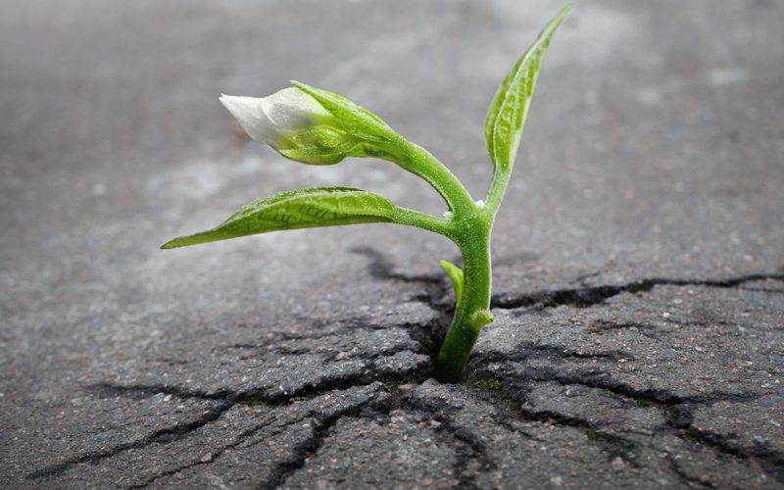

**Kaynak:** Salgın Hastalık Dönemlerinde Psikolojik Sağlamlığımızı KorumakAileler İçin Çocuklara Yardım Rehberi (MEB)

**PSİKOLOJİK SAĞLAMLIK**

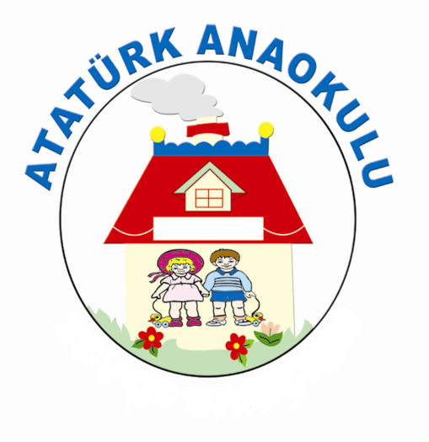

**REHBERLİK SERVİSİ**

**1. Psikolojik Sağlamlık Nedir?**

**2. Zorlu Yaşam Olayları Sonrasında Çocuklarda Görülebilecek Ortak Stres Tepkileri**

**3. Zorlu Yaşam Olayları Sonrasında Çocuklarımızın Psikolojik Sağlamlığını Arttırmak İçin Bazı Öneriler** 